Le musiche del mare

chitarra&orchestra d’archi

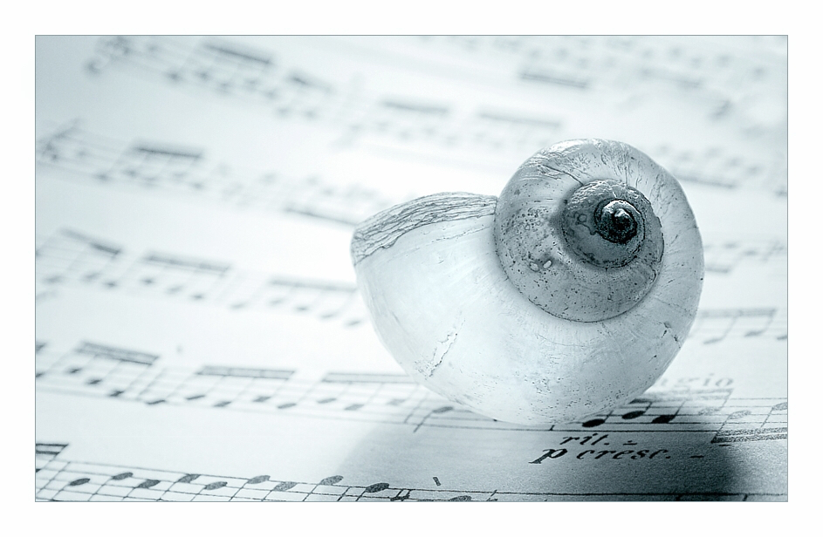

chitarra solista:Giovanni Seneca

archi dell’orchestra G.Rossini

composizioni originali di Giovanni Seneca

In questo concerto si approda nei porti del mediterraneo e i suoni, misti alla salsedine, ci investono prima di scendere dalla nave chitarra. La musica parla un linguaggio conosciuto e filtra come granelli di sabbia nella grande clessidra dove, la sabbia stessa, ci riporta a spiagge infinite che abbiamo amato e da cui abbiamo tratto calore e dissepolto sensazioni. Lo strumento mediterraneo per eccellenza la chitarra incontra gli archi e propone all’ascolto brani con riferimenti e citazioni che provengono da diverse aree geografiche bagnate dal mediterraneo: dai balcani al sud italia passando per la grecia. Il filo conduttore è rappresentato dall’elemento della “popolarità” inteso nella sua accezione più ampia: sia come capacità di comunicazione nei confronti di un pubblico vasto ed eterogeneo, sia come integrazione fra linguaggio colto e linguaggio popolare tradizionale. In questo concerto il classicismo, il folclore e la modernità si incontrano, intrecciandosi a vicenda, in un affascinante itinerario poetico alla ricerca dell’anima popolare della musica, fra cangianti contrasti di stili, citazioni, atmosfere e suggestioni differenti. Il tutto all’interno di una dimensione di brillante leggerezza resa ancor più seducente dal particolare impasto timbrico creato dalla chitarra classica unita agli archi dell’orchestra G. Rossini un ensemble che si trova a proprio agio nella musica e nei linguaggi eclettici. L’utilizzo di diversi tipi di chitarre (classica, battente e flamenca) esalta le sfumature di ogni composizione. Di particolare interesse l’utilizzo della chitarra battente, tipica della tradizione del sud Italia fin dal XIV secolo. Il suono di questo antico strumento è inconfondibile ed è diametralmente opposto a quello delle normali chitarre ed è più simile ad un clavicembalo o un saz. E’ ancora molto usato nella musica tradizionale, ma attraverso le composizioni di Seneca approda a nuove sonorità che ne esaltano la sua anima antica e popolare al tempo stesso. Un viaggio nel tempo e nelle culture, per ricreare un paesaggio sonoro unico e avvolgente. L’ascolto accompagnerà la mente dello spettatore nell’assaporare i colori e i suoni del mare mediterraneo, creando la consapevolezza che, come diceva il grande Pedrag Matvejevic, “lungo le coste di questo mare passava la via della seta, si incrociavano le vie del sale e delle spezie, degli olii e dei profumi, dell’ambra e degli ornamenti, degli attrezzi e delle armi, della sapienza e della conoscenza, dell’arte e della scienza. Gli empori ellenici erano a un tempo mercati e ambasciate. Lungo le strade romane si diffondevano il potere e la civiltà. Dal territorio asiatico sono giunti i profeti e le religioni. Sul Mediterraneo e sull’adriatico stata concepita l’Europa”

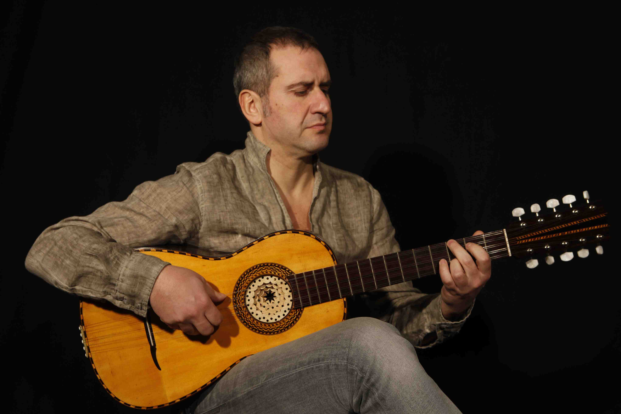
Giovanni Seneca chitarrista e compositore, è nato a Napoli e consegue il diploma al conservatorio Gioacchino Rossini di Pesaro con il massimo dei voti e la lode. E’ vissuto sei anni in Francia a Parigi dove si e’ specializzato all’Ecole Normale de Musique e al conservatorio Ravel. La sua ricerca musicale è rivolta a fondere elementi provenienti dalla musica classica in un linguaggio popolare. In questa direzione l’utilizzo di diverse chitarre, in particolare quella battente, permette di esplorare timbri e colori che aiutano a sottolineare e accompagnare questo percorso estetico. Ha realizzato produzioni in vari ambiti scrivendo e interpretando canzoni, brani solistici, cameristici e orchestrali. Si è esibito nelle maggiori città e teatri italiani come anche a Parigi, Berlino, New York, Washington, Chicago, Philadelphia, Tel Aviv, Sarajevo, Atene, Algeri, Belgrado, Smirne, Durazzo, Hammamet, Alexandria, il Cairo, Istanbul, Zagabria, Podgorica, Casablanca, Budapest, Wellington. E’ stato ospite solista nelle stagioni di molte orchestre, tra cui: Orchestra Sinfonica della Rai, Orchestre des Concerts Lamoreux di Parigi, Orchestre Symphonique Français di Parigi, Orchestre Philarmonique di Cannes in costa azzurra, Orchestra Filarmonica Marchigiana. In ambito teatrale ha scritto musiche per spettacoli con attori e intellettuali come Moni Ovadia, Erri de Luca, Dario Vergassola, David Riondino. E’ stato invitato come ospite musicale in diversi programmi radiofonici e televisivi della Rai e di France Musique. I Telegiornali, sia nazionali, sia regionali, hanno dedicato alla sua attività numerosi servizi. Ennio Morricone ha composto per lui e gli ha dedicato un concerto per chitarra e orchestra eseguito in prima assoluta a Parigi e inciso su cd con l’Orchestra Nazionale dell’Accademia di Santa Cecilia di Roma. Giovanni Seneca è docente titolare della cattedra di chitarra presso il conservatorio Gioacchino Rossini di Pesaro e direttore artistico del progetto Adriatico Mediterraneo che organizza dal 2007 eventi culturali e progetti di cooperazione internazionale. Ha pubblicato sei dischi a suo nome con musiche originali.

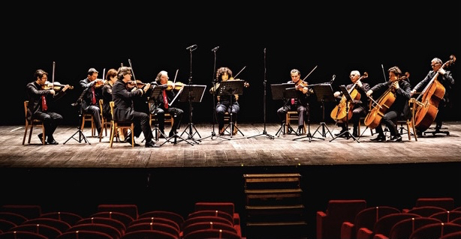
archi dell'orchestra
G. Rossini
L'Orchestra Sinfonica G. Rossini ha doppia sede a Pesaro e a Fano. E’ riconosciuta e sostenuta dal Ministero per i Beni e le Attività Culturali, dalla Regione Marche, dal Comune di Pesaro e dal Comune di Fano. È ideatrice, organizzatrice ed interprete di “Sinfonica 3.0”, stagione sinfonica che partendo dai teatri marchigiani si sviluppa tutto l’anno in Italia e all’Estero. L’OSR è, inoltre, l’orchestra principale del Teatro della Fortuna di Fano e da oltre 10 anni è presente costantemente al Rossini Opera Festival. Molta attenzione, inoltre, è riservata al settore della formazione attraverso i progetti “La scuola va a teatro”, il “Festival Giovani per la Musica” ed il concorso di musica e canto “Giovani in Crescendo” per il quale il Ministero dell’Istruzione, dell’Università e della Ricerca ha inserito l’OSR nel Programma annuale per la valorizzazione delle eccellenze. Assieme al Comune di Pesaro e al Ministero degli Affari Esteri e della Cooperazione Internazionale promuove nel mondo progetti su Rossini sulle cui musiche ha inciso due cd: “Sinfonie Rossiniane” con il proprio direttore artistico Daniele Agiman e “Largo al factotum” con il celebre baritono Nicola Alaimo.Sponsor ufficiale è l’azienda pesarese Xanitalia. Direttore artistico è il M° Daniele Agiman. Presidente e Sovrintendente è il M° Saul Salucci.”

